- Espagnol : Débutant
- Allemand : Courant
- Anglais : Bilingue
Poste occupé
Prénom
NOM
CONTACT
Adresse

Adresse email

Url Linkedin

Téléphone

LANGUES
FORMATION
DIPLOME XXXXXXXXXXXXXXXXX
20XX – 20XX
Université ou école
20XX – 20XX
DIPLOME XXXXXXXXXXXXXXXXX
Université ou école
Université ou école
DIPLOME XXXXXXXXXXXXXXXXX
20XX – 20XX
Compétence
Compétence
Compétence
COMPETENCES
Office
EXPERIENCE PROFESSIONNELLE
NOM DE L’ENTREPRISE | Poste occupé
Tâches réalisées, Duis augue magna, bibendum at nunc id, gravida ultrices tellus. Pellentesqu, ehicula ante id, dictum arcu hicula ante gravida ultrices. Lorem ipsum dolor sit amet. varius mauris. Duis augue magna, bibendum at nunc id, gravida ultrices tellus ante gravida ultrices.
Sept. 20XX - Juil. 20XX
Sept. 20XX - Juil. 20XX

NOM DE L’ENTREPRISE | Poste occupé

Tâches réalisées, Duis augue magna, bibendum at nunc id, gravida ultrices tellus. Pellentesqu, ehicula ante id, dictum arcu hicula ante gravida ultrices. Lorem ipsum dolor sit amet. varius mauris. Duis augue magna, bibendum at nunc id, gravida ultrices tellus ante gravida ultrices.
Tâches réalisées, Duis augue magna, bibendum at nunc id, gravida ultrices tellus. Pellentesqu, ehicula ante id, dictum arcu hicula ante gravida ultrices. Lorem ipsum dolor sit amet. varius mauris. Duis augue magna, bibendum at nunc id, gravida ultrices tellus ante gravida ultrices.
NOM DE L’ENTREPRISE | Poste occupé

Sept. 20XX - Juil. 20XX
- Feb. 2018
Sept. 20XX - Juil. 20XX

NOM DE L’ENTREPRISE | Poste occupé

Tâches réalisées, Duis augue magna, bibendum at nunc id, gravida ultrices tellus. Pellentesqu, ehicula ante id, dictum arcu hicula ante gravida ultrices. Lorem ipsum dolor sit amet. varius mauris. Duis augue magna, bibendum at nunc id, gravida ultrices tellus ante gravida ultrices.
Lorem ipsum duis augue magna, bibendum at nunc id, gravida ultrices tellus. Pellentesqu, ehicula ante id, dictum arcu hicula ante gravida ultrices. Lorem ipsum dolor sit amet, consectetur adipiscing elit. Aliquam nec varius mauris. Duis augue magna, bibendum at nunc id, gravida ultrices tellus. Pellentesqu, ehicula ante id, dictum arcu hicula ante gravida ultrices. Lorem ipsum dolor sit amet, consectetur.
PROFIL
Photoshop
Pack Office
CRM
Excel

©AZURIUS – Modeles-de-cv,com
Cher(e) Candidat(e)

Tu auras certainement besoin d’accompagner ton CV d’une Lettre de motivation :

- Lettre de Motivation pour un Commercial
- Exemples de Lettre de Motivation

Augmente tes chances de trouver un emploi dans une grande entreprise grâce aux modèles de CV pour Commercial de chez AttractiveCV. Modèles idéals pour toute candidature pour un poste à responsabilité.
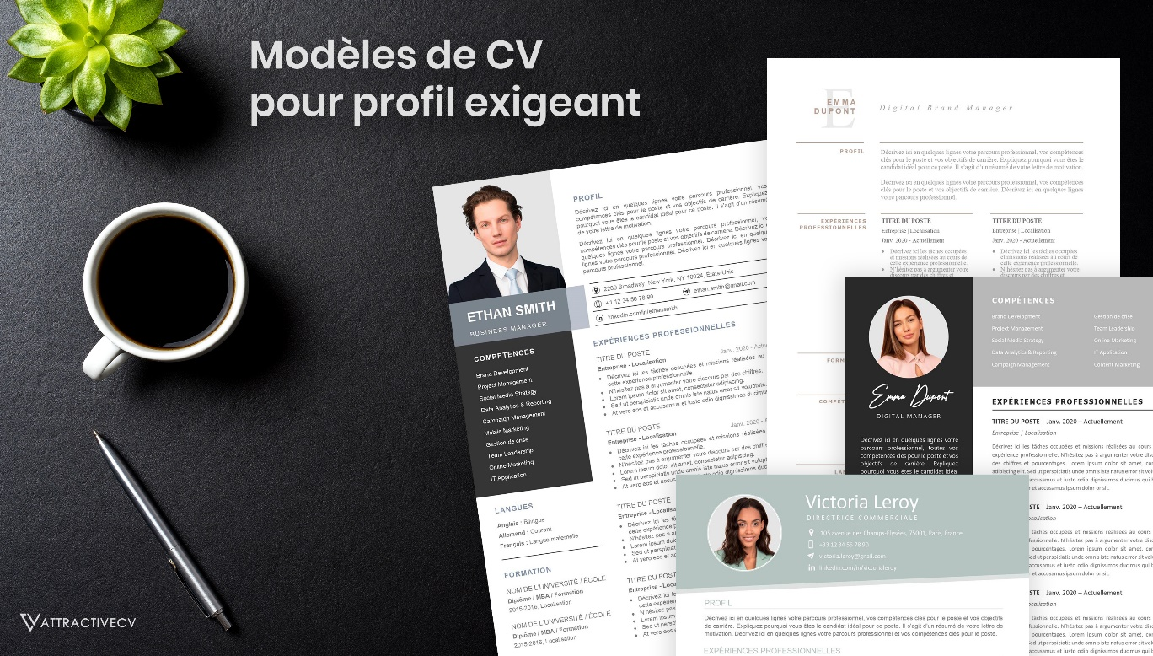
Chaque modèle inclus: 1 CV haute résolution + 1 lettre de motivation + 1 pack d’icônes
Faites la différence avec un modèle de CV pour professionnel : attractivecv.com

COPYRIGHT - VEUILLEZ LIRE CE MESSAGE
©Ces modèles de CV et lettres gratuits sont la propriété d'AZURIUS S.L. Vous pouvez les télécharger et les modifier librement pour votre usage personnel et à des fins non commerciales seulement. Ces modèles, exemples et leurs dérivés ne peuvent en aucun cas être revendus. Ces documents, ou toute partie de ceux-ci ne peuvent être copiés, reproduits, distribués, utilisés ou réaffichés dans d'autres sites web sans le consentement préalable et écrit d’AZURIUS S.L.
N'oubliez pas de supprimer cette information copyright avant de modifier et d'imprimer votre CV. Pour toute question, écrivez à contact@modeles-de-cv.com.
Découvrez plus de modèles de CV sur www.modeles-de-cv.com

